**8 клас (Трудове навчання) 09.11.**

**Початок: 09.11.21. 8:15-9:00**

**Тема: Початок роботи в техніці згинання та скручування дроту.**

**Посилання на урок: <https://meet.google.com/ygm-mzcy-sth>**

**Завдання для самостійного виконання: скрутити виріб за схемою**

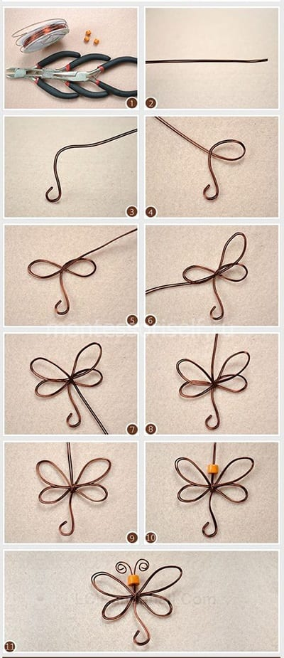

**Д/З: прикрасити виріб.**